Tekenen VMBO 1 SvH Egypte: de Scarabee
Scarabee is een groep van mestkevers, waarvan de heilige pillenkever (Scarabaeus sacer) de bekendste is. De mestkevers verzamelen mest van herbivoren, zoals paarden en kamelen, waarin nog veel onverteerde vezels zitten. Daar draaien ze ballen van waar ze hun eieren in leggen.
Egypte
Scarabee
Motieven en kleur
Kader
Beeldvullend
Concentratie
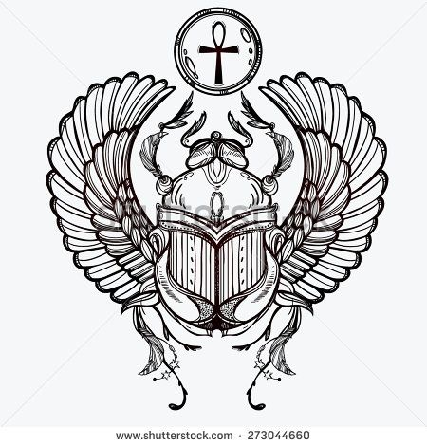
Opdracht 1: (neem een uur de tijd)
Zoek op minstens vijf afbeeldingen van een scarabee op. Verfijn je zoekterm door Engels te typen, naast Scarabee ook de woorden Egypte, art, jewelry, tattoos, drawing of Art Nouveau in te typen in de zoekbalk. Geef niet op bij de eerste de beste afbeelding. Maak liefst combinaties van twee scarabeeën. Carbonpapier of overtrekken op het raam mag.
- Sla minstens drie afbeeldingen op je website op,
- maak hiervoor een nieuwe pagina aan voor huiswerk tekenen VMBO1.
- Begin met een kader en maak je scarabee groot op je vel, werk met een potlood. Voeg later kleur toe.
-Wees zeer zorgvuldig met het verwerken van je motieven, kijk goed naar je voorbeelden en werk precies , fijn en secuur. In tien minuten maak je geen tekening van kwaliteit.
- bewaar je werk goed in een mapje en maak ook een foto die je op je website bij de voorbeelden van je scarabee zet.
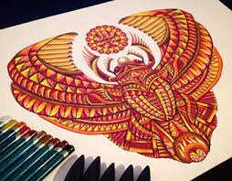
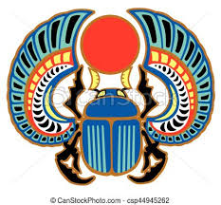

Betekenis in de Egyptische mythologie
De scarabee werd in de Egyptische mythologie als een heilig dier beschouwd. De Egyptenaren dachten dat de kevers spontaan uit mestballen ontstonden, omdat men toen nog niet wist dat de kever eieren legt in de mest en dat de larve in de mestbal verpopt en uitkomt.

